
ĐẠI HỌC ĐÀ NẴNG
TRƯỜNG ĐẠI HỌC SƯ PHẠM KỸ THUẬT
--------------------

ĐỒ ÁN MÔN HỌC
CÔNG NGHỆ XML
QUẢN LÝ QUÁN CÀ PHÊ

GIÁO VIÊN HƯỚNG DẪN: Ths. NGÔ LÊ QUÂN
NHÓM: 09
SINH VIÊN THỰC HIỆN:
NGÔ QUANG NHẬT HÀO
NGUYỄN HUỲNH
THÁI THANH TÚ
LỚP: 125CNX01

Đà Nẵng, tháng 12 năm 2025

LỜI MỞ ĐẦU
Chúng ta đang sống trong một kỷ nguyên mà mọi thành tựu khoa học và công nghệ đều xuất hiện một cách hết sức mau lẹ và cũng được đổi mới một cách cực kì nhanh chóng. Nghành công nghệ thông tin cũng ngày càng chứng tỏ được vị trí của mình bằng sự xuất hiện trong rất nhiều các lĩnh vực, mọi nơi, mọi chốn của đời sống. Có thể nói, nền kinh tế toàn cầu đang chịu ảnh hưởng sâu sắc từ công nghệ thông tin mà trong đó có không ít vai trò của các ngành công nghệ phần mềm. Các phần mềm làm ra được ứng dụng phục vụ cho công viêc, hoạt động của các công ty, tổ chức như : các chương trình quản lý nhân sự, quản lý kho, quản lý bến bãi, quản lý hệ thống bán hàng… ngày càng nhiều .Và chúng đều thể hiện được tầm quan trọng của mình đối với tổ chức.
Tuy nhiên, để làm ra được một phần mềm hoàn hảo và đáp ứng được mọi nhu cầu của người dùng thì không phải lài dễ. Nó cần sự hỗ trợ rất lớn của các chuyên ngành trong lĩnh vực công nghệ thông tin. Trong đó, Công nghệ XML là một công nghệ có đóng góp tương đối lớn trong việc hỗ trợ hoàn thành các sản phầm đó. Vì vậy, mà nhóm chúng em quyết định áp dụng công nghệ XML vào trong việc xây dựng chương trình “Quản lý bán đĩa” trong đề tài bài tập lớn được giao. Qua đây chúng em xin bày tỏ lòng cảm ơn sâu sắc tới thầy Đỗ Ngọc Sơn, người đã nhiệt tình chỉ bảo cho chúng em trong quá trình thực hiện đề tài. Chúng em xin chân thành cảm ơn!
Nhóm sinh viên thực hiện!

MỤC LỤC

LỜI MỞ ĐẦU 1
MỤC LỤC 2
Chương 1: Giới thiệu 3
I. Ích Lợi Khi Sử Dụng XML 3
II. Mục tiêu 3
III. Phạm vi đề tài, yêu cầu 3
Chương 2: Nội dung 4
I. Khảo Sát Nghiệp Vụ 4
1. Khảo sát và đánh giá hiện trạng 4
2. Mô hình hoạt động nghiệp vụ của quản lý bán đĩa phim 4
II. Phân tích thiết kế hệ thống 6
1. Mô tả vấn đề 6
2. Đặc tả yêu cầu 6
III. Thiết kế cơ sở dữ liệu 8
1. Mô hình phân cấp chức năng 8
2. Mô hình luồng dữ liệu mức khung cảnh 8
3. Mô hình dữ liệu mức đỉnh 9
4. Xác định các thực thể 9
5. Mô hình dữ liệu mức quan hệ 11
6. Các bảng dữ liệu 11
IV. Thiết kế và cài đặt chương trình 13
1. Các module chính 13
2. Giao diện chương trình 22
Chương 3: Kết luận 26

Chương 1: Giới thiệu

Ích Lợi Khi Sử Dụng XML
- XML có thể tách rời dữ liệu,sử dụng XML dữ liệu sẽ được lưu trữ trong những tập tin XML riêng biệt.
- XML có thể mô tả thông tin của những đối tượng phức tạp mà CSDL quan hệ không thể giải quyết được
- XML dùng để chia sẻ dữ liệu với những tập tin văn bản dễ hiểu
- XML có thể dùng để chuyển đổi dữ liệu giữa các hệ thống không tương thích
- XML dùng để lưu trữ dữ liệu làm cho dữ liệu của chúng ta hữu ích hơn

Mục tiêu
  - Tìm hiểu đề tài, khảo sát thực trạng nhu cầu và hoạt động quản lý bán đĩa của một số công ty trong thời điểm hiện tại.
  - Thiết kế phần mềm quản lý quán cà phê với mục tiêu hướng người sử dụng và hiệu quả: dễ sử dụng, quản lý thực đơn tốt, giao diện bắt mắt, thao tác nhanh (gọi món, thanh toán)....

Phạm vi đề tài, yêu cầu
Phần mềm được xây dựng trên phạm vi môn học “ Công Nghệ XML”
Với editor là Visual Studio 2022 và cơ sở dữ liệu dạng file XML.
+ Yêu cầu:
- Cơ sở dữ liệu
- XSD (lược đồ)
- XML
- XSLT
- Form DataBase > xml
- Thêm
- Sửa xóa
- Hiển thị trình duyệt
- Cập nhật dữ liệu database
- Kiểm tra hợp lệ

Chương 2: Nội dung
- Khảo Sát Nghiệp Vụ
- Khảo sát và đánh giá hiện trạng
Kinh doanh đồ uống là một lĩnh vực phổ biến. Nhu cầu thưởng thức cà phê, trà sữa, sinh tố ngày càng tăng cao tại nhiều nơi trong nhiều tầng lớp trong mọi lĩnh vực, nó bao gồm nhiều hoạt động như tụ tập, giải trí, học tập…
Vì vậy bài toán quản lý quán cà phê là bài toán xử lý kết hợp giữa quản lý danh mục đồ uống với quản lý doanh thu. Thế nên, bài toán này sẽ được tập trung về 2 vấn đề trên.
Bài toán tập chung vào các vấn đề sau:
- Quản lý nhân viên trong quán.
- Quản lý các bàn trong quán.
- Quản lý các danh mục và món liên quan.
Yêu cầu chương trình phần mềm:
- Phần mềm phải dễ sử dụng, dễ cài đặt, tạo điều kiện thuận lợi cho người dùng trong việc thao tác trên phần mềm khi sử dụng.
- Phần mềm phải giao tiếp dễ dang với người sử dụng, giao diện thân thiện và thích ứng với các phần cứng của máy tính.
- Phần mềm có phân quyền cho nhân viên và người quản lý trong hệ thống.
Yêu cầu dữ liệu:
- Dữ liệu phải được thiết kế chính xác, không được thiếu cho việc quản lý.
- Xử lý được các chức năng trong hệ thống.
- Mô hình hoạt động nghiệp vụ của quản lý quán cà phê
- Quán cà phê cần thực hiện phân nhóm các món theo danh mục. Cập nhật danh mục các món, giúp nhân viên dễ dàng sử dụng, đáp ứng kịp thời order của khách hàng.
- Người kinh doanh thực hiện các công việc bán hàng, chấm công cho nhân viên, nắm bắt được doanh thu theo ngày và theo món ăn.
- Kiểm tra định kỳ danh sách các món về doanh thu, số lượng bán được.
- Qua đó,ta thấy được việc quản lý 1 quán cà phê rất khó và nhiều thứ rác rối. Vì vậy, việc tạo ra phần mềm Quản lý Quán cà phê được đặt ra cần đáp ứng được yêu cầu nghiệp vụ trên.

- Phân tích thiết kế hệ thống
- Mô tả vấn đề
- Với phần mềm phục vụ cho công việc quản lý quán cà phê, có thể nhận thấy:
+ Mục đích của hệ thống: tin học hóa việc về dịch vụ bán cà phê cũng như quản lý của quán.
+ Các chức năng chính:
- Quản lý nhân viên của cửa hàng.
- Quản lý danh mục và quán.
- Thống kê doanh thu quán.
+ Đối tượng sử dụng và vai trò của mỗi đối tượng:
- Chủ cửa hàng: quản lý nhân viên, quản lý doanh thu.
- Nhân viên: Quản lý bàn trong quán và việc order của khách hàng
- Đặc tả yêu cầu
- Quản lý nhân viên:
Có thể thực hiện việc chấm công cho nhân viên.
- Quản lý Danh mục và món ăn:
Danh mục và món ăn có thể được Thêm/ Sửa/ Xóa menu mỗi khi quán cập nhật menu mới. Đồng thời, nhân viên/ quản lý có thể kiểm tra tên món ăn đã tồn tại hay chưa ở phần tìm kiếm món của quản lý sản phẩm.

- Quản lý bàn:
Người dùng có thể xem trạng thái của mỗi bàn có trong danh sách. Bên cạnh đó, người dùng cũng có thể thêm/ sửa/ xóa/ cập nhật trạng thái của bàn có trong danh sách.
- Về phần tài khoản:
Mỗi nhân viên sử dụng phần mềm sẽ được cung cấp một tài khoản. Tài khoản bao gồm: Tài khoản, mật khẩu và loại nhân viên. Tài khoản dùng để chấm công sau mỗi buổi làm việc.
- Về phần thống kê:
Phần mềm có mục thống kê gồm có: Thống kê doanh thu theo ngày và thống kê doanh thu theo món. Giúp người dùng dễ dàng nắm được doanh thu, và biết được các món nào được khách hàng gọi nhiều nhất. Ngoài ra, còn có mục Tính tiền lương cho nhân viên theo giờ làm.
- Về phần Order:
Người dùng có thể lọc món theo danh mục/ tìm kiếm món để có thể đáp ứng nhanh nhu cầu order của khách hàng, sau khi chọn món, sẽ có 1 giao diện giúp khách hàng xác nhận lại món đã gọi, tổng tiền, phương thức thanh toán hóa đơn.

- Thiết kế cơ sở dữ liệu
- Mô hình phân cấp chức năng
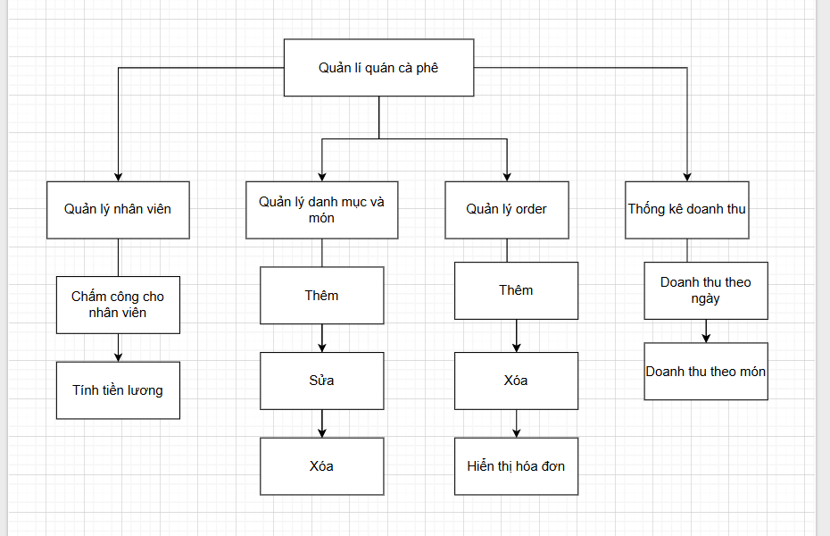
- Mô hình luồng dữ liệu mức khung cảnh

- Mô hình dữ liệu mức đỉnh
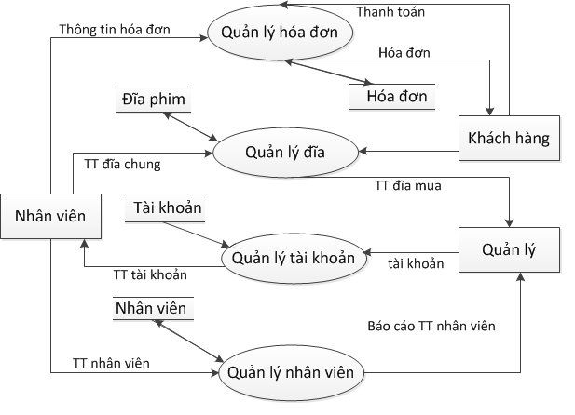

- Xác định các thực thể

Tên thực thể | Thuộc tính
Nhân viên | - Mã nhân viên  - Họ tên  - Địa chỉ  - Số điện thoại
Tài khoản | - Tên tài khoản  - Mật khẩu  - Quyền hạn
Đĩa phim | - Mã đĩa  - Tựa đề  - Hãng sản xuất  - Đạo diễn  - Số đĩa  - Giá đĩa
Hóa đơn | - Mã hóa đơn  - Mã nhân viên  - Ngày lập
Chi tiết hóa đơn | - Mã hóa đơn  - Mã đĩa  - Số lượng mua  - Thành tiền

- Mô hình dữ liệu mức quan hệ
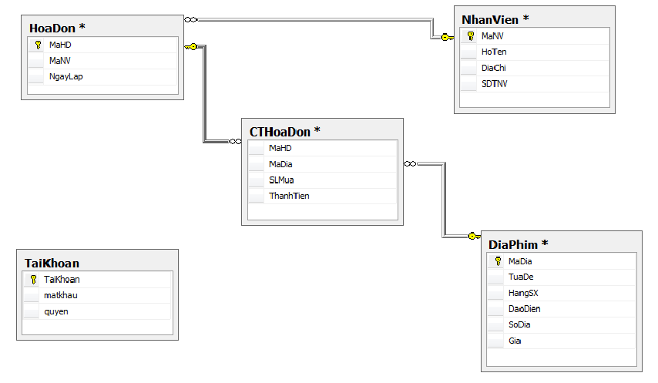
- Các bảng dữ liệu
Bảng tài khoản:
STT | Tên thuộc tính | Kiểu(Độ rộng) | Ràng buộc | Khóa chính/  Khóa Phụ  (PK/FK) | Mô tả
1 | TaiKhoan | Nvchar(50) | Not null | PK | Tài khoản
2 | matkhau | Nvchar(50) | Null |  | Mật khẩu
3 | Quyen | Int | Null |  | Quyền hạn

Bảng nhân viên:
STT | Tên thuộc tính | Kiểu(Độ rộng) | Ràng buộc | Khóa chính/  Khóa Phụ  (PK/FK) | Mô tả
1 | MaNV | NVChar(5) | Not null | PK | Mã nhân viên
2 | HoTen | NVChar(100) | Not null |  | Tên nhân viên
3 | DiaChi | NVChar(150) | Not null |  | Địa chỉ
4 | SDTNV | NVChar(11) | Not null |  | SDT nhân viên

Bảng đĩa phim:
STT | Tên thuộc tính | Kiểu(Độ rộng) | Ràng buộc | Khóa chính/  Khóa Phụ  (PK/FK) | Mô tả
1 | MaDia | NVChar(5) | Not null | PK | Mã đĩa
2 | TuaDe | NVChar(250) | Null |  | Tựa đề
3 | HangSX | NVChar(150) | Null |  | Hãng SX
4 | DaoDien | NVChar(100) | Null |  | Đạo diễn
5 | SoDia | Int | Null |  | Số đĩa
6 | Gia | Decimal(18,0) | Null |  | Giá

Bảng hóa đơn:
STT | Tên thuộc tính | Kiểu(Độ rộng) | Ràng buộc | Khóa chính/  Khóa Phụ  (PK/FK) | Mô tả
1 | MaKH | NChar(10) | Not null | PK | Mã khách hàng
2 | TenKH | NChar(100) | Not null |  | Tên KH
3 | Email | NChar(150) | Not null |  | Email
4 | GioiTinh | NChar(10) | Not null |  | Giới tính
5 | SDT | NChar(11) | Null |  | Số điện thoại
6 | TrangThai | NChar(20) | Not null |  | Trạng thái
Bảng chi tiết hóa đơn:
STT | Tên thuộc tính | Kiểu(Độ rộng) | Ràng buộc | Khóa chính/  Khóa Phụ  (PK/FK) | Mô tả
1 | MaKH | NChar(10) | Not null | PK | Mã khách hàng
2 | TenKH | NChar(100) | Not null |  | Tên KH
3 | Email | NChar(150) | Not null |  | Email
4 | GioiTinh | NChar(10) | Not null |  | Giới tính

- Thiết kế và cài đặt chương trình
- Các module chính
Class TaoXML( Gồm phương thức thêm, sửa, xóa , tìm kiếm, kiểm tra và hàm tạo XML, Load lên DataGridview)
class TaoXML
{
string strCon = " Data Source =.; Initial Catalog = QLDiaPhim; Integrated Security = True";
public void taoXML(string sql, string bang, string _FileXML)
{
SqlConnection con = new SqlConnection(strCon);
con.Open();
SqlDataAdapter ad = new SqlDataAdapter(sql, con);
DataTable dt = new DataTable(bang);
ad.Fill(dt);
dt.WriteXml(Application.StartupPath + _FileXML, XmlWriteMode.WriteSchema);
}
public DataTable loadDataGridView(string _FileXML)
{
DataTable dt = new DataTable();
string FilePath = Application.StartupPath + _FileXML;
if (File.Exists(FilePath))
{
//tao luong xu ly file xml
FileStream fsReadXML = new FileStream(FilePath, FileMode.Open);
//doc file xml vao datatable
dt.ReadXml(fsReadXML);
fsReadXML.Close();
}
else
{
MessageBox.Show("File không tồn tại");
}
return dt;
}
public void Them(string FileXML, string xml)
{
try
{
XmlTextReader textread = new XmlTextReader(FileXML);
XmlDocument doc = new XmlDocument();
doc.Load(textread);
textread.Close();
XmlNode currNode;
XmlDocumentFragment docFrag = doc.CreateDocumentFragment();
docFrag.InnerXml = xml;
currNode = doc.DocumentElement;
currNode.InsertAfter(docFrag, currNode.LastChild);
doc.Save(FileXML);
}
catch
{
MessageBox.Show("lỗi");
}
}
public void xoa(string _FileXML, string xml)
{
try
{
string fileName = Application.StartupPath + _FileXML;
XmlDocument doc = new XmlDocument();
doc.Load(fileName);
XmlNode nodeCu= doc.SelectSingleNode(xml);
doc.DocumentElement.RemoveChild(nodeCu);
doc.Save(fileName);
}
catch
{
MessageBox.Show("lỗi");
}
}
public void sua(string FileXML, string sql, string xml, string bang)
{
XmlTextReader reader = new XmlTextReader(FileXML);
XmlDocument doc = new XmlDocument();
doc.Load(reader);
reader.Close();
XmlNode oldValue;
XmlElement root = doc.DocumentElement;
oldValue = root.SelectSingleNode(sql);
XmlElement newValue = doc.CreateElement(bang);
newValue.InnerXml = xml;
root.ReplaceChild(newValue, oldValue);
doc.Save(FileXML);
}
public void TimKiem(string _FileXML, string xml, DataGridView dgv)
{
XmlDocument xDoc = new XmlDocument();
xDoc.Load(Application.StartupPath + _FileXML);
string xPath = xml;
XmlNode node = xDoc.SelectSingleNode(xPath);
DataSet ds = new DataSet();
DataTable dt = new DataTable();
XmlNodeReader nr = new XmlNodeReader(node);
ds.ReadXml(nr);
dgv.DataSource = ds.Tables[0];
nr.Close();
}
public string LayGiaTri(string duongDan, string truongA, string giaTriA, string truongB)
{
string giatriB = "";
DataTable dt = new DataTable();
dt = loadDataGridView(duongDan);
int soDongNhanVien = dt.Rows.Count;
for (int i = 0; i < soDongNhanVien; i++)
{
if (dt.Rows[i][truongA].ToString().Trim().Equals(giaTriA))
{
giatriB = dt.Rows[i][truongB].ToString();
return giatriB;
}
}
return giatriB;
}
public bool KiemTra(string _FileXML, string truongKiemTra, string giaTriKiemTra)
{
DataTable dt = new DataTable();
dt = loadDataGridView(_FileXML);
dt.DefaultView.RowFilter = truongKiemTra + " ='" + giaTriKiemTra + "'";
if (dt.DefaultView.Count > 0)
return true;
return false;
}
public string txtMa(string tienTo, string _FileXML, string tenCot)
{
string txtMa = "";
DataTable dt = new DataTable();
dt =loadDataGridView(_FileXML);
int dem = dt.Rows.Count;
if (dem == 0)
{
txtMa = tienTo + "001";//HD001
}
else
{
int duoi = int.Parse(dt.Rows[dem - 1][tenCot].ToString().Substring(2, 3)) + 1;
string cuoi = "00" + duoi;
txtMa = tienTo + "" + cuoi.Substring(cuoi.Length - 3, 3);
}
return txtMa;
}
public bool KTMa(string _FileXML, string cotMa, string ma)
{
bool kt = true;
DataTable dt = new DataTable();
dt = loadDataGridView(_FileXML);
for (int i = 0; i < dt.Rows.Count; i++)
{
if (dt.Rows[i][cotMa].ToString().Trim().Equals(ma))
{
kt = false;
}
else
{
kt = true;
}
}
return kt;
}
public void exCuteNonQuery(string sql)
{
SqlConnection con = new SqlConnection(strCon);
con.Open();
SqlCommand com = new SqlCommand(sql, con);
com.ExecuteNonQuery();
}
public void Them_Database(string tenBang, string _FileXML) {
string duongDan = _FileXML;
DataTable table = loadDataGridView(duongDan);
int dong = table.Rows.Count - 1;
string sql = "insert into " + tenBang + " values(";
for (int j = 0; j < table.Columns.Count - 1; j++)
{
sql += "N'" + table.Rows[dong][j].ToString().Trim() + "',";
}
sql += "N'" + table.Rows[dong][table.Columns.Count - 1].ToString().Trim() + "'";
sql += ")";
exCuteNonQuery(sql);
}
public void Sua_Database(string tenBang, string _FileXML, string tenCot, string giaTri)
{
string duongDan = _FileXML;
DataTable table = loadDataGridView(duongDan);
int dong = -1;
for (int i = 0; i < table.Rows.Count; i++)
{
if (table.Rows[i][tenCot].ToString().Trim() == giaTri)
{ dong = i; }
}
if (dong > -1)
{
string sql = "update " + tenBang + " set ";
for (int j = 0; j < table.Columns.Count-1; j++)
{
sql += table.Columns[j].ToString() + " = N'" + table.Rows[dong][j].ToString().Trim() + "', ";
}
sql += table.Columns[table.Columns.Count - 1].ToString() + " = N'" + table.Rows[dong][table.Columns.Count - 1].ToString().Trim() + "' ";
sql += "where " + tenCot + "= '" + giaTri +"'";
exCuteNonQuery(sql);
}
}
public void Xoa_Database(string _FileXML, string tenCot, string giaTri,string tenBang)
{
string duongDan = _FileXML;
DataTable table = loadDataGridView(duongDan);
int dong = -1;
for (int i = 0; i < table.Rows.Count; i++)
{
if (table.Rows[i][tenCot].ToString().Trim() == giaTri)
{ dong = i; }
}
if (dong > -1)
{
string sql = "delete from " + tenBang + " where ";
for (int j = 0; j < table.Columns.Count - 1; j++)
{
if (table.Rows[dong][tenCot].ToString().Trim() == giaTri)
{
sql += tenCot + " = '" + giaTri+ "'";
}
}
exCuteNonQuery(sql);
}
}
public void CapNhapTungBang(string tenBang, string _FileXML)
{
string duongDan= _FileXML;
DataTable table= loadDataGridView(duongDan);
for (int i = 0; i < table.Rows.Count; i++)
{
string sql = "insert into " + tenBang + " values(";
for (int j = 0; j < table.Columns.Count - 1; j++)
{
sql += "N'" + table.Rows[i][j].ToString().Trim() + "',";
}
sql += "N'" + table.Rows[i][table.Columns.Count - 1].ToString().Trim() + "'";
sql += ")";
exCuteNonQuery(sql);
}

}
public void TimKiemXSLT(string data,string tenFileXML,string tenfileXSLT)
{
XslCompiledTransform xslt = new XslCompiledTransform();
xslt.Load(""+tenfileXSLT+".xslt");
XsltArgumentList argList = new XsltArgumentList();
argList.AddParam("Data", "", data);
XmlWriter writer = XmlWriter.Create(""+tenFileXML+".html");
xslt.Transform(new XPathDocument("" + tenFileXML + ".xml"), argList, writer);
writer.Close();
System.Diagnostics.Process.Start("" + tenFileXML + ".html");
}
}

Code tìm kiếm hiển thị lên Web bằng XSLT
Chi tiết hóa đơn
<?xml version="1.0" encoding="utf-8"?>
<xsl:stylesheet version="1.0" xmlns:xsl="http://www.w3.org/1999/XSL/Transform"
xmlns:msxsl="urn:schemas-microsoft-com:xslt" exclude-result-prefixes="msxsl"
>
<xsl:output method="xml" indent="yes"/>

<xsl:param name="Data"></xsl:param>
<xsl:template match="/NewDataSet">
<html>
<body>
<br />
<br />
<center>
<h1>DANH SÁCH CHI TIẾT HÓA ĐƠN</h1>
</center>
<br />
<br />
<table border="1" width="100%">
<tr>
<th>STT</th>
<th>Mã hóa đơn</th>
<th>Mã đĩa</th>
<th>Số lượng mua</th>
<th>Thành tiền</th>
</tr>

<xsl:for-each select="CTHoaDon">
<xsl:if test="MaHD[.=$Data]">
<tr>
<td>
<xsl:value-of select="position()"/>
</td>
<td>
<xsl:value-of select="MaHD"/>
</td>
<td>
<xsl:value-of select="MaDia"/>
</td>
<td>
<xsl:value-of select="SLMua"/>
</td>
<td>
<xsl:value-of select="ThanhTien"/>
</td>
</tr>
</xsl:if>
</xsl:for-each>
</table>
</body>
</html>
</xsl:template>
</xsl:stylesheet>

XSLTDiaPhim
<?xml version="1.0" encoding="utf-8"?>
<xsl:stylesheet version="1.0" xmlns:xsl="http://www.w3.org/1999/XSL/Transform"
xmlns:msxsl="urn:schemas-microsoft-com:xslt" exclude-result-prefixes="msxsl"
>
<xsl:output method="xml" indent="yes"/>

<xsl:param name="Data"></xsl:param>
<xsl:template match="/NewDataSet">
<html>
<body>
<br />
<br />
<center>
<h1>DANH SÁCH ĐĨA PHIM</h1>
</center>
<br />
<br />
<table border="1" width="100%">
<tr>
<th>STT</th>
<th>Mã đĩa phim</th>
<th>Tựa đề</th>
<th>Hãng sản xuất</th>
<th>Đạo điễn</th>
<th>Số đĩa</th>
<th>Giá</th>
</tr>

<xsl:for-each select="DiaPhim">
<xsl:if test="MaDia[.=$Data]">
<tr>
<td>
<xsl:value-of select="position()"/>
</td>
<td>
<xsl:value-of select="MaDia"/>
</td>
<td>
<xsl:value-of select="TuaDe"/>
</td>
<td>
<xsl:value-of select="HangSX"/>
</td>
<td>
<xsl:value-of select="DaoDien"/>
</td>
<td>
<xsl:value-of select="SoDia"/>
</td>
<td>
<xsl:value-of select="Gia"/>
</td>
</tr>
</xsl:if>
</xsl:for-each>
</table>
</body>
</html>
</xsl:template>
</xsl:stylesheet>
XSLTDanhSachHoaDon
<?xml version="1.0" encoding="utf-8"?>
<xsl:stylesheet version="1.0" xmlns:xsl="http://www.w3.org/1999/XSL/Transform"
xmlns:msxsl="urn:schemas-microsoft-com:xslt" exclude-result-prefixes="msxsl"
>
<xsl:output method="xml" indent="yes"/>

<xsl:param name="Data"></xsl:param>
<xsl:template match="/NewDataSet">
<html>
<body>
<br />
<br />
<center>
<h1>DANH SÁCH HÓA ĐƠN</h1>
</center>
<br />
<br />
<table border="1" width="100%">
<tr>
<th>STT</th>
<th>Mã hóa đơn</th>
<th>Mã nhân viên</th>
<th>Ngày lập</th>
</tr>

<xsl:for-each select="HoaDon">
<xsl:if test="MaHD[.=$Data]">
<tr>
<td>
<xsl:value-of select="position()"/>
</td>
<td>
<xsl:value-of select="MaHD"/>
</td>
<td>
<xsl:value-of select="MaNV"/>
</td>
<td>
<xsl:value-of select="NgayLap"/>
</td>
</tr>
</xsl:if>
</xsl:for-each>
</table>
</body>
</html>
</xsl:template>
</xsl:stylesheet>
XSLTNhanVien
<?xml version="1.0" encoding="utf-8"?>
<xsl:stylesheet version="1.0" xmlns:xsl="http://www.w3.org/1999/XSL/Transform"
xmlns:msxsl="urn:schemas-microsoft-com:xslt" exclude-result-prefixes="msxsl"
>
<xsl:output method="xml" indent="yes"/>

<xsl:param name="Data"></xsl:param>
<xsl:template match="/NewDataSet">
<html>
<body>
<br />
<br />
<center>
<h1>DANH SÁCH NHÂN VIÊN</h1>
</center>
<br />
<br />
<table border="1" width="100%">
<tr>
<th>STT</th>
<th>Mã nhân viên</th>
<th>Họ và tên</th>
<th>Địa chỉ</th>
<th>số điện thoại</th>
</tr>

<xsl:for-each select="NhanVien">
<xsl:if test="MaNV[.=$Data]">
<tr>
<td>
<xsl:value-of select="position()"/>
</td>
<td>
<xsl:value-of select="MaNV"/>
</td>
<td>
<xsl:value-of select="HoTen"/>
</td>
<td>
<xsl:value-of select="DiaChi"/>
</td>
<td>
<xsl:value-of select="SDTNV"/>
</td>
</tr>
</xsl:if>
</xsl:for-each>
</table>
</body>
</html>
</xsl:template>
</xsl:stylesheet>
XSLTTaiKhoan
<?xml version="1.0" encoding="utf-8"?>
<xsl:stylesheet version="1.0" xmlns:xsl="http://www.w3.org/1999/XSL/Transform"
xmlns:msxsl="urn:schemas-microsoft-com:xslt" exclude-result-prefixes="msxsl"
>
<xsl:output method="xml" indent="yes"/>
<xsl:param name="Data"></xsl:param>
<xsl:template match="/NewDataSet">
<html>
<body>
<br />
<br />
<center>
<h1>DANH SÁCH TÀI KHOẢN</h1>
</center>
<br />
<br />
<table border="1" width="100%">
<tr>
<th>STT</th>
<th>Tên tài khoản</th>
<th>Mật khẩu</th>
<th>quyền</th>
</tr>

<xsl:for-each select="TaiKhoan">
<xsl:if test="TaiKhoan[.=$Data]">
<tr>
<td>
<xsl:value-of select="position()"/>
</td>
<td>
<xsl:value-of select="TaiKhoan"/>
</td>
<td>
<xsl:value-of select="matkhau"/>
</td>
<td>
<xsl:value-of select="quyen"/>
</td>
</tr>
</xsl:if>
</xsl:for-each>
</table>
</body>
</html>
</xsl:template>
</xsl:stylesheet>

- Giao diện chương trình
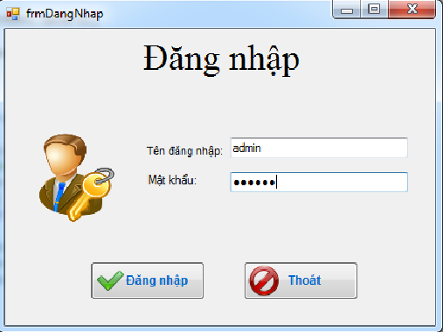
Form đăng nhập

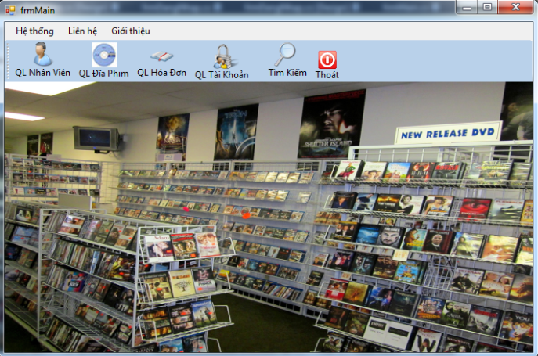
Form main

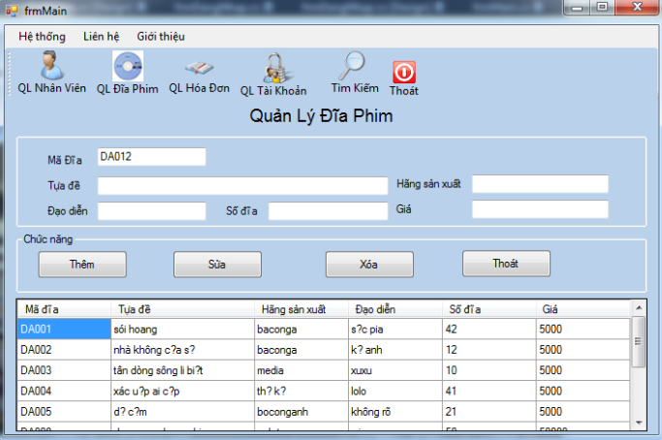 Form quản lý đĩa phim

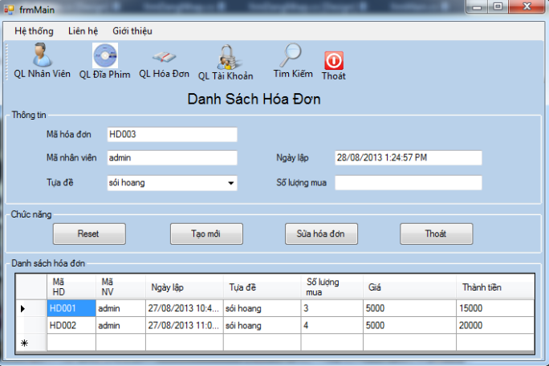
Form danh sách hóa đơn

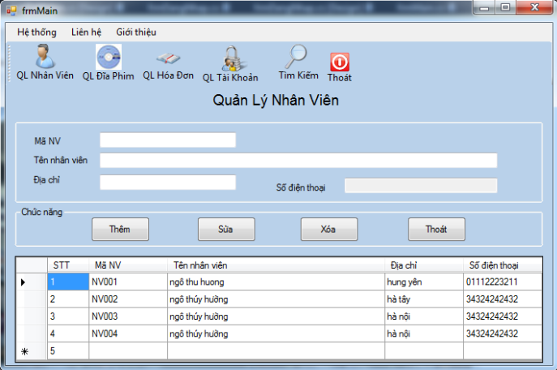
Form quản lý nhân viên
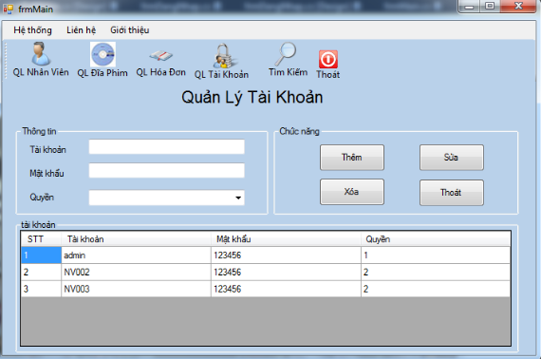
Form quản lý tài khoản
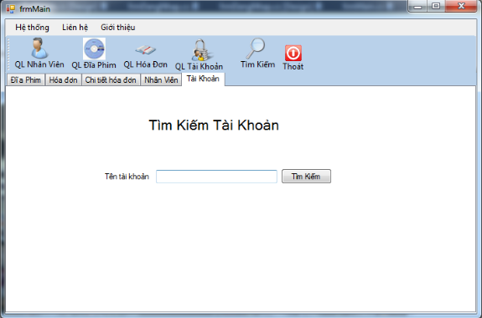
Form tìm kiếm hiển thị lên trình duyệt

Chương 3: Kết luận
Đây là lần đầu tiên nhóm chúng em áp dụng cônghệ XML vào việc thiết kế, xây dựng phần mềm để quản lý việc bán đĩa cho các cửa hàng. Vận dụng kiến thức đã được học ở trường, kết hợp với những tài liệu tham khảo trên mạng , sách báo, và đặc biệt là sự hướng dẫn của thầy, cô nhóm thực hiện chúng em đã hoàn thành bài tập lớn. Qua bài báo chúng em muốn gửi lời cảm ơn giảng viên hướng dẫn Ths Đỗ Ngọc Sơn , rất cảm ơn thầy đã nhiệt tình dạy bảo và hướng dẫn chúng em hoàn thành bài tập lớn này. Vì kiến thức còn hạn chế, điều kiện về thời gian hơi gấp nên bài báo cáo không tránh khỏi thiếu sót .Vì thế, nhóm chúng em rất mong nhận được chỉ dẫn, bổ sung, sửa chữa, những đóng góp và sự cảm thông sâu sắc của thầy, cô cũng như bạn bè để bài tập của chúng em được hoàn thiện hơn.Nhóm chúng em xin chân thành cảm ơn!

BẢNG CÔNG VIỆC

STT | Thành viên | Công việc thực hiện
1 | NgôThị Lúa | - Form đĩa phim  - Form danh sách hóa đơn  - Tìm kiếm  - Main
2 | Nguyễn Thị Tuyển | - Form đăng nhập  - Tài khoản  - Nhân viên
3 | Hoàng Văn Hiệp

